静止画が動いて見える錯視 ＆ 幾何学的錯視（傾き錯視）

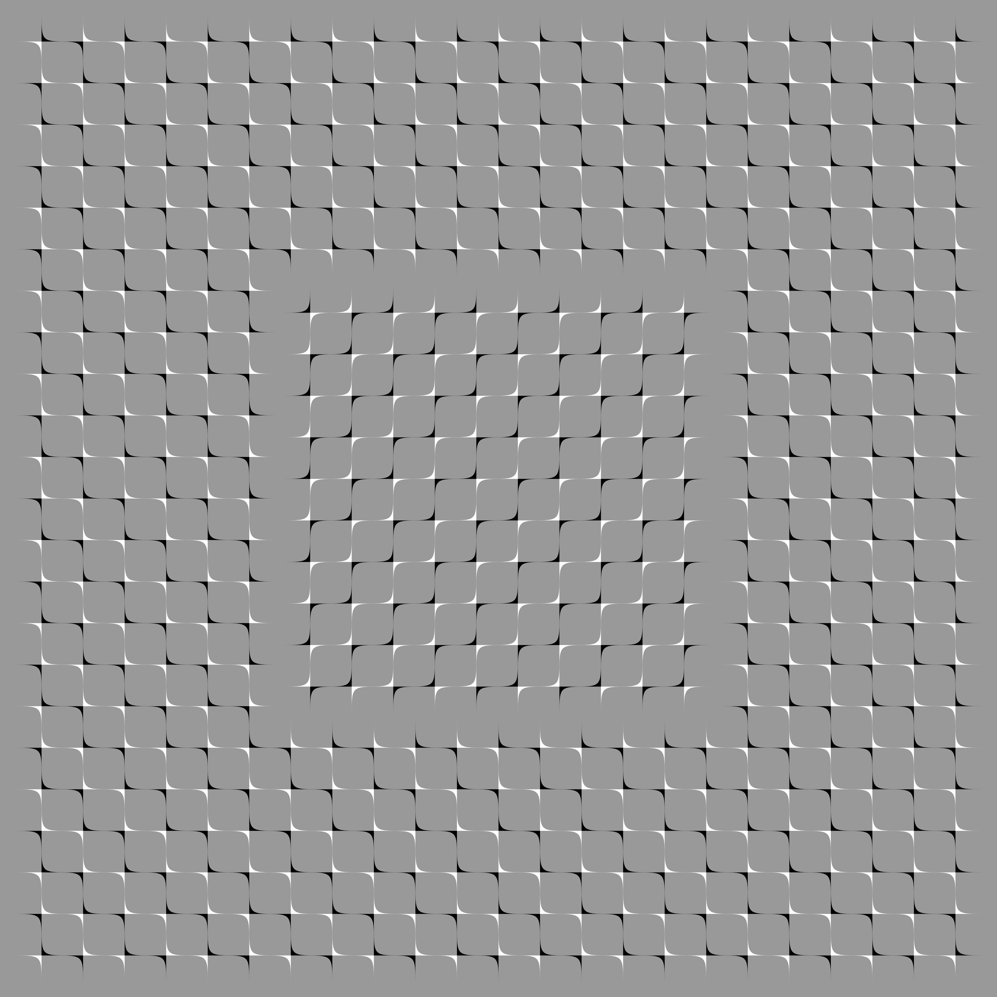
「トゲトゲドリフト錯視」
“Drifting spines illusion”
内側の領域が動いて見える。各要素は垂直・水平に並んでいるが、内側と外側では並びの傾きが異なるように見える。
Kitaoka, A. (2010) The Fraser illusion family and the corresponding motion illusions. Poster presentation in 33rd ECVP in EPFL, Lausanne, Switzerland, August 26, 2010.
Kitaoka, A. (2010) Tilt illusions and anomalous motion illusions. (talk in the RIKEN BSI on July 2, 2010) http://www.psy.ritsumei.ac.jp/~akitaoka/riken2010.html

